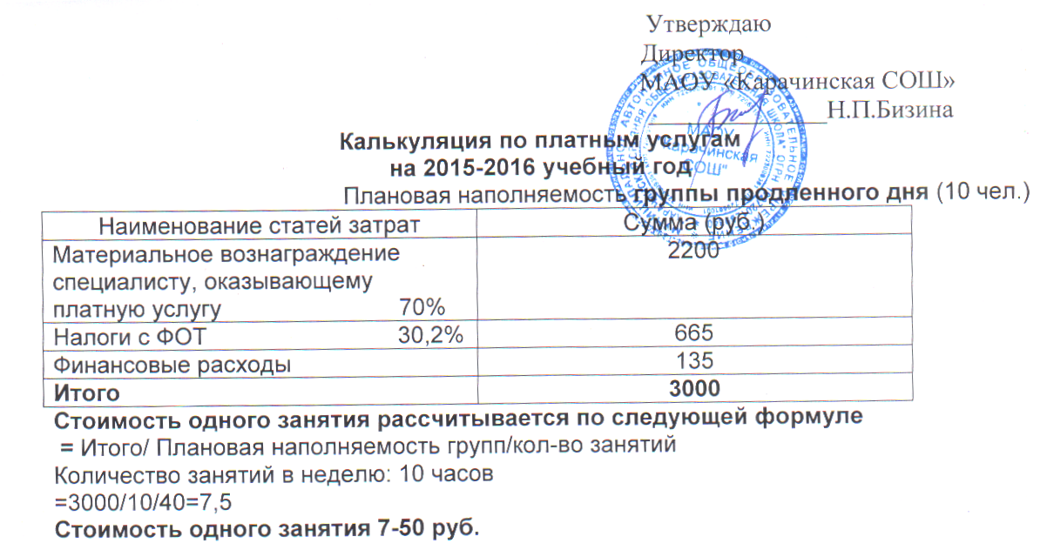 Плановая наполняемость группы коррекции речи (2 чел.)
Наименование статей затрат | Сумма (руб.)
Материальное вознаграждение специалисту, оказывающему платную услугу 70% | 300
Налоги с ФОТ 30,2% | 91
Финансовые расходы | 89
Итого | 480
Стоимость одного занятия рассчитывается по следующей формуле
= Итого/ Плановая наполняемость групп/кол-во занятий
Количество занятий в неделю: 2 раза
=480/2/8=30
Стоимость одного занятия 30 руб.

Плановая наполняемость группы иностранный язык для дошкольников
(2 чел.)
Наименование статей затрат | Сумма (руб.)
Материальное вознаграждение специалисту, оказывающему платную услугу 70% | 300
Налоги с ФОТ 30,2% | 91
Финансовые расходы | 89
Итого | 480
Стоимость одного занятия рассчитывается по следующей формуле
= Итого/ Плановая наполняемость групп/кол-во занятий
Количество занятий в неделю: 2 раза
=480/2/8=30
Стоимость одного занятия 30 руб.
Оплата лицам, оказывающим платную услугу производится по факту оказания услуг (согласно табелю).
Оплата платных услуг производится заказчиком, по факту оказания услуг.

